电源测试系列之输出动态响应测试
来源：互联网
测试目的
验证待测电源在输出负载动态变化时，输出电压及信号是否符合规格要求：
- 电压波动范围，
- 瞬态响应能力。
测试条件及示意图
- 输入：规格中定义的最小及最大输入交/直流电压，最小及最大交流频率
- 输出：规格中定义的动态负载电流条件及规格所允许的最小电容负载
- 温度：最低工作温度，常温及最高工作温度
- 示波器采样方式：一般设为Sample或Hi-res模式
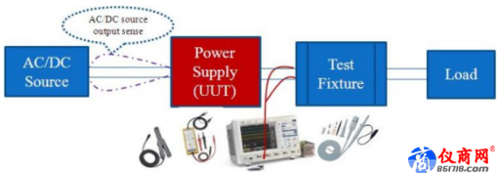
负载设置（如图示）
- 依规格要求设定负载电流的起、止点，负载电流的上升、下降速率(Slew Rate)及负载电流的变化周期；
- 开机后按规格要求，调整负载电流的变化周期(通过改变t1,t2)。
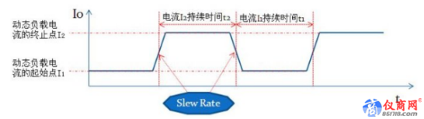
测量波形数据
如下图中的各项数据：
- 电压值：Vo-max, Vovershoot, Vo-stable1, Vo-stable2, Vo-undershoot, Vo-min,
- 响应时间：tR1，tR2
- 参考值：t1, t2,Iomax,Io-min；或负载占空比，频率,Iomax,Io-min；
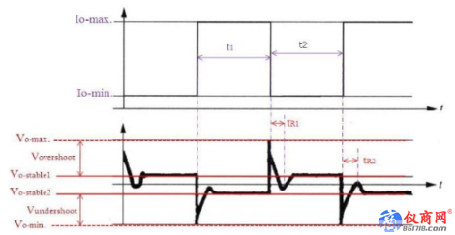
测试步骤
1）设定最低环境工作温度，最小输入电压/频率；对需做动态响应测试的输出，依规格要求设定其负载电流的起、止点，负载电流的上升、下降速率(Slew Rate)及负载电流的变化周期；其他输出负载按照Regulation Table要求设定；
2）开机后按规格要求，调整负载电流的变化周期(t1,t2)，观察输出波形的变化；
3）记录使Vo-max、Vovershoot、Vundershoot及Vo-stable1最大，Vo-min及Vo-stable2最小的测试条件, 测量输出电压的各对应值及输出响应时间，并保存波形；
4）在步骤3的动态电流的变化周期下，改变其他输出负载条件，使Vo-max、Vovershoot、Vundershoot及Vo-stable1最大，Vo-min及Vo-stable2最小，测量并记录相应数据；
5）以步骤3及4找到的最差负载条件为负载，以待测电源所提供的各种开机方式开机(如AC on, PS_ON on)；
6）依次改变测试条件(动态负载起始点，输入电压/频率及环境温度)，重复步骤2、3、4、5；
7）同样方法测试其他输出动态响应。
判定条件
各输出测量值符合规格要求：
- 不能有震铃(Ringing, 反馈回路欠阻尼)现象,
- 待测电源不可以损坏(Damaged/Broken down),
- 待测电源不可以工作不稳定，甚至关机(Shut down),
- 响应时间符合要求。
* 判定图例 1
如下图中的各输出测量值符合规格要求；虽有过阻尼，但可接受；
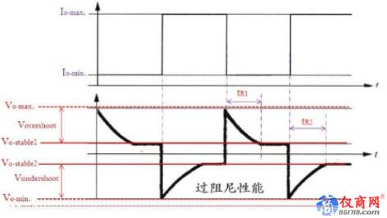
* 判定图例 2
虽然如下图中的各输出测量值符合规格要求，但反馈回路欠阻尼(不稳定)，故不能接受。
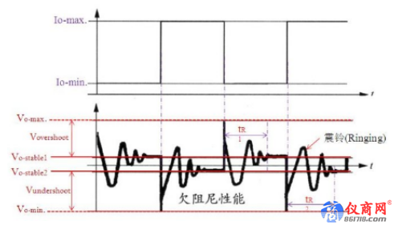
改善动态响应的对策参考：
- 适当改善反馈响应速率(如适当减小431上RC电路中的电容量、增加光耦电流、减小电流检测PIN脚上RC电路中的电容值)，但需注意噪声、重载开机问题；另外，这一方案也受制于实际设计方案的选择：
* PWM方式受最大占空比的限制(Flyback：约0.8，单端正激0.5，其他如Push-pull、Half-bridge，Full-bridge等为0.8，Boost为0.9等)，因此设计初期最大占空比的选择就应当保留一定的余量；
* PFM方式也受制于工作频率限制，以免产生噪声或EMI的问题；
在容许的情况下(较低的电容电压)，尽可能让占空比或开关频率在动态情形下逐步增大，以避免如电流应力加大等问题；
- 增加输出电容容量或并联数量，适当降低输出储能电感的感量
* 电感中的电流不能突变，这是影响输出动态响应的关键，尤其在CCM模式的时候，因此，适当降低感量可以改善动态响应，但需要考虑轻载时的反馈稳定性问题(CCM转变成DCM会造成系统不稳定)
* 电容的电流可以突变，因此，可以考虑适当考虑增加电容容量或数量来改善，如果Layout空间允许的话。
- 采用多个变换器并联方案，但成本会较高，这在电流变化速率要求较高的场合(如CPU供电的3~6相V-core电路)；
- 增加开关频率，以更快的速度传递能量，但需考虑元器件的频率特性、EMC及效率等问题；
以上的方案在实际应用中，需综合考虑。

